Conférence canadienne des Instituts séculiers Rencontre Ressourcement et Assemblée générale 9 mai 2026
Centre de prière l’Alliance à Trois Rivières

Au dire de plusieurs ce fut un ressourcement d’une grande profondeur !
D’abord par l’accueil au Centre de prière l’Alliance où il est bon de se retrouver en présentiel, porté par la même grâce au cœur du Québec !
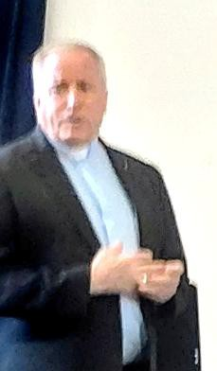
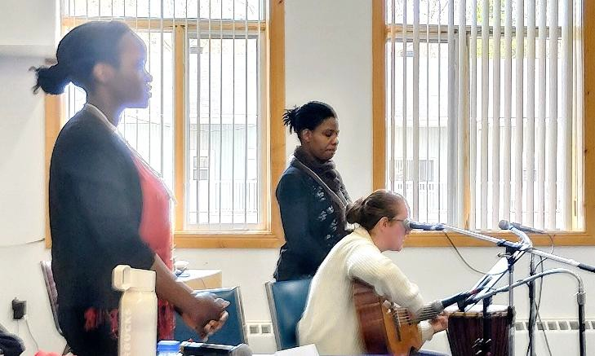
Le mot de bienvenue de notre président Marcel Caron de l’Institut Pie X a lancé cette journée où près d’une quarantaine de membres de dix Instituts séculiers ont participé. Nous avions également la joie d’accueillir trois jeunes membres de l’Institut des Filles de Notre Dame de l’Inculturation (fondé au Bénin, de spiritualité mariale et ignacienne) et qui sont arrivés à Montréal en 2020. Douées, entre autre pour la musique, elles ont assumé l’animation musicale de cette journée. Nous étions tous très heureux de les accueillir et inversement elles étaient ravies de découvrir la CCIS. Voici un extrait de ce qu’elles nous ont écrit à la
suite de cette rencontre fraternelle : ‘’Nous
tenions à vous dire un grand merci pour votre accueil si chaleureux samedi. Nous en avons été toutes les trois profondément touchées.
Nous avons été très heureuses de faire la connaissance des uns et des autres ainsi que des divers Instituts séculiers présents ici, et de découvrir la CCIS et sa belle mission!
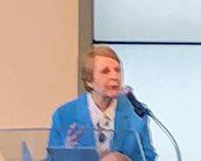

Puis ce fut, par Marguerite Gauthier (Présence et Vie) le mot de présentation de sœur Catherine Aubin, dominicaine, docteur en théologie, enseigne à Rome et à Montréal la théologie spirituelle et sacramentaire. Elle est aussi collaboratrice pour Radio-Vatican et l’Osservatore Romano, et donne
des conférences et des retraites en Europe. Merci à sœur
Catherine d’avoir permis que nous enregistrerions ses interventions car la substance de ces interpellations ne peut être résumer en quelques mots. D’ici peu vos instituts, membres de la CCIS, recevront le lien pour écouter ce thème : Quel est le lieu de notre espérance aujourd’hui?

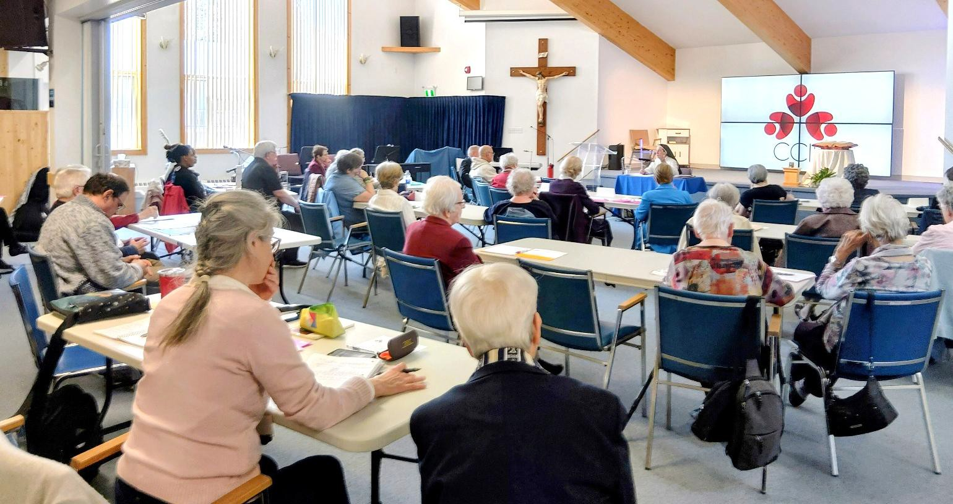
Puis, arrive le temps où nos corps qui jusqu’alors rassasiés par une nourriture spirituelle, peuvent maintenant se substanter tout en fraternisant avec des membres que nous n’avons pas revu depuis l’année dernière au moment du Jubilé de la Vie consacrée avec le Cardinal Lacroix. Enfin pour certains, après ce moment d’agape fraternel repartent chacun chez soi car ne participant pas à l’Assemblée générale. Nous restons une quinzaine pour l’AG. De main de maître notre Président Marcel Caron et notre secrétaire Marie Martineau vont veillez au bon déroulement de cette Assemblée générale : Bilan et Rapport financier, prévisions budgétaires, échange sur la pertinence de la CCIS, demande pour une secrétaire adjointe…Puis c’est le temps des élections. Nous voulons souligner l’implication de Fernand Turgeon (Voluntas Dei) qui après 6 ans au CE veut répondre à d’autres appels. C’est donc Suzanne Guérard (Institut Pie X) qui viendra compléter le CE (Marcel Caron, Marguerite Gauthier, Céline Bourassa, Louise Boisvert). Puis à la demande d’une secrétaire adjointe, une réponse a fusé, Chantal Benoit (Institut Pie X). Merci pour cette réponse généreuse.
Et pour terminer je vous laisse avec quelques perles de sœur Catherine :

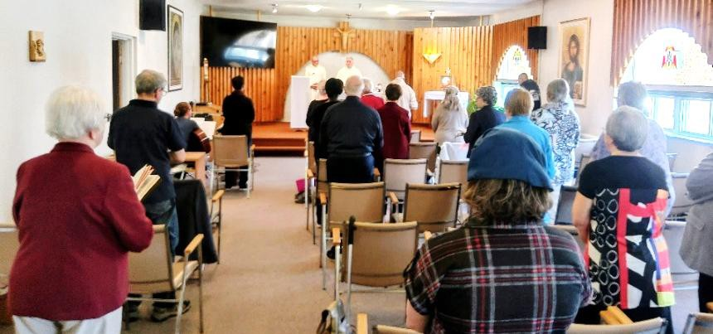
L’épreuve produit l’espérance! …
L’espérance est l’accomplissement de l’amour. Parfois il faut juste se déplacer d’un millimètre!
Nous terminons vers 16h avec une messe d’action de grâces à la petite chapelle. Viens Esprit Saint, embrase nos cœurs!

